На правах рукописи

Габдуллина Венера Рамилевна

ВОЗРАСТНАЯ ДИНАМИКА РАЗВИТИЯ ЗНАЧЕНИЯ СЛОВА И ПУТИ ЕЁ ФОРМАЛИЗАЦИИ

Специальность 10.02.19 – теория языка

АВТОРЕФЕРАТ
диссертации на соискание ученой степени
кандидата филологических наук

Ижевск – 2013

Работа выполнена в ФГБОУ ВПО «Уфимский государственный авиационный технический университет»

Научный руководитель: доктор филологических наук, профессор
Рогожникова Татьяна Михайловна

Официальные оппоненты: Васильев Лев Геннадьевич
доктор филологических наук, профессор
ФГБОУ ВПО «Калужский государствен-
ный университет им. К.Э. Циолковского»
заведующий кафедрой лингвистики
и иностранных языков;

Акатьева Ирина Сергеевна
кандидат филологических наук
ФГБОУ ВПО «Ижевская государствен-
ная сельскохозяйственная академия»
доцент кафедры иностранных языков

Ведущая организация: ФГБОУ ВПО «Башкирский государственный
университет» (г. Уфа)

Защита состоится «9» октября 2013 года в 9 часов 00 мин. на заседании диссертационного совета Д 212.275.06 на базе ФГБОУ ВПО «Удмуртский государственный университет по адресу: 426034, г. Ижевск, ул. Университетская, 1, корп. 1, к. 003.

С диссертацией можно ознакомиться в библиотеке ФГБОУ ВПО «Удмуртский государственный университет» и на сайте УдГУ: http://udsu.ru/

Автореферат разослан «_____» августа 2013 г.

Ученый секретарь
диссертационного совета,
доктор филологических наук Н.В. Кондратьева

ОБЩАЯ ХАРАКТЕРИСТИКА РАБОТЫ

Реферируемое диссертационное исследование посвящено изучению возрастных динамических процессов развития значения знакомого слова в татарском, башкирском и русском языках, а также анализу динамики изменения стратегий идентификации значения слова, на которые опираются испытуемые при опознавании слова. Как показали исследования, развитие значения слова не прекращается на протяжении всей жизни человека. Анализ процессов развития позволяет создавать различные модели функционирова-ния значения в индивидуальном сознании. Созданные модели становятся основой для дальнейших исследований особенностей функционирования семантики слова в различных условиях: в норме и патологии, в условиях разных типов одаренности, в условиях интро- и экстравертизма.
Актуальность диссертационного исследования обусловлена социальной востребованностью в онтолингвистической информации, отражающей динамику перестройки структуры ассоциативного поля слова в разносистемных языках сквозь призму национально-культурной специфики. В большинстве смежных исследований, выполненных на материале русского, татарского и башкирского языков в онтогенезе речи, либо ограничивается возрастной диапазон, либо анализируются материалы на двух языках. В данном исследовании прослеживается динамика изменения значения слова в широком возрастном диапазоне (от 4 лет до 17 лет) в разносистемных языках (русский – татарский; русский – башкирский) и родственных языках (татарский – башкирский).
Объектом исследования выступает динамика семантических изменений и реализация стратегий идентификации значения слова в разных возрастных и языковых группах. Предметом исследования являются вербальные реакции, полученные в ходе психолингвистических экспериментов на материале татарского, башкирского и русского языков.
Цель диссертации заключается в установлении специфики глубинной динамики индивидуального и коллективного знания и выявления его национально-культурной вариативности с последующим построением динамических моделей изменения значения слова в широком возрастном диапазоне в разносистемных языках. Для достижения поставленной цели в работе решаются следующие задачи:
1) обобщить имеющийся теоретико-экспериментальный материал по данной проблематике и сформулировать рабочую гипотезу исследования;
2) составить список исходных слов-стимулов для проведения свободных ассоциативных экспериментов (далее САЭ) с испытуемыми четырех возрастных групп в трех разных языках;
3) провести внутриязыковой и межъязыковой количественный и качест-венный анализ материалов экспериментов и выявить динамику значения слова на разных возрастных этапах;
4) установить стратегии и опоры идентификации значения слова, используемые испытуемыми в разных языках в динамике;
5) осуществить экспериментальную проверку рабочей гипотезы и построить динамические модели семантических изменений в разносистем-ных языках, обозначив перспективы для дальнейшей работы.
Методологической и теоретической базой диссертационного исследования послужили труды ученых, рассматривающих проблему функционирования слова в индивидуальном сознании: работы Л.С. Выготского, Ж. Пиаже, А.Н. Леонтьева, С.Л. Рубинштейна, А.А. Леонтьева, А.Р. Лурия, Н.И. Жинкина, Ю.Н. Караулова, А.М. Шахнаровича, А.А. Залевской, Н.В. Уфимцевой, И.А. Стернина, Р.М. Фрумкиной, Т.М. Рогожниковой, Н.О. Золотовой, А. Вежбицкой, Е.Ю. Мягковой, Л.В. Газизовой, С.В. Закорко. В основу исследования положены следующие концепции и теории:
- концепция слова в лексиконе человека и теория индивидуального знания, разработанные А.А. Залевской;
- концепция функционирования многозначного слова в идиолексиконе и интегративная модель семантического развития, разработанные Т.М. Рогожниковой;
- концепция эмоционально-чувственного компонента значения слова как неотъемлемой части психологической структуры значения слова, разработанная Е.Ю. Мягковой;
- концепция ядра ментального лексикона человека как естественного метаязыка, созданная Н.О. Золотовой;
- стратегии идентификации значения полисемантического слова, выяв-ленные Л.В. Газизовой;
- особенности функционирования значения слова у интро- и экстравер-тов, выявленные С.В. Закорко.
В ходе анализа теоретического материала была сформулирована рабочая гипотеза, в соответствии с которой, выявленные ранее другими авторами пути развития значения слова имеют свои специфические модификации не только в разносистемных языках (в русском и татарском языках, в русском и башкирском языках), но и внутри родственных языков (в татарском и башкирском языках). Различия в интенсивности и глубине процессов функционирования значения слова в исследуемых языках позволяют предположить, что испытуемые – русские, татары и башкиры –опираются на разные стратегии идентификации значения слова. Изучение особенностей функционирования значения как живого знания обнаруживает национально-культурную специфичность смыслообразовательной деятель-ности испытуемых, проявляющуюся, в частности, в том, что испытуемые-татары реализуют модель семантического развития, характерную для ассоциативного поведения испытуемых интровертивного типа, испытуемые-башкиры – модель экстравертивного типа поведения, а испытуемые-русские сочетают обе модели.
Материалом для исследования послужили данные САЭ, проведенных с носителями татарского и башкирского языков в школах и детских садах городов Ишимбай, Стерлибашево и Стерлитамак, сел Яркеево и Семилетка, а также Кугарчинского, Мелеузовского, Куюргазинского, Иглинского, Баймакского, Бурзянского, Зилаирского, Зианчуринского, Кармаскалинского районов Республики Башкортостан. В экспериментах участвовало 400 испытуемых-татар (200 девочек и 200 мальчиков), 400 испытуемых-башкир (200 девочек и 200 мальчиков) в возрасте от 4 до 17 лет: дети дошкольного возраста (4–6 лет), младшего школьного возраста (7–10 лет), среднего школьного возраста (11–14 лет) и старшего школьного возраста (15–17 лет). В ходе экспериментов с носителями татарского и башкирского языков было получено 12000 реакций на 15 слов-стимулов в каждом языке. В целях сопоставления экспериментальных данных в разносистемных языках были использованы материалы САЭ с испытуемыми-русскими в четырех возрастных группах детей, проведенные Т.М. Рогожниковой.
В работе использовались следующие методы исследования: психолингвистический эксперимент, метод наблюдения над языковым материалом, постэкспериментальный опрос, описательно-сопоставительный метод, количественный анализ.
На защиту выносятся следующие положения:
- Особенности развития значения слова у испытуемых – татар, башкир и русских – в онтогенезе имеют ряд универсальных и специфических характеристик. Межъязыковой количественный анализ экспериментальных данных показал преобладание универсальных особенностей над специфическими как в показателях стереотипности и конкретности / абстрактности реакций, так и в количестве разных и единичных реакций.
2. Качественная интерпретация результатов САЭ эксплицировала разницу в интенсивности и глубине процессов развития значения слова в исследуемых языках. В татарском языке процесс дифференциации значения слова протекает более интенсивно, чем процесс генерализации, и усиливается с возрастом. У испытуемых-башкир процессы дифференциации и генерализации, являются более выраженными и обнаруживаются в реакциях испытуемых с самого детства. В русском языке (как было установлено ранее другими авторами) процесс генерализации и дифференциации значения слова характеризуется их постепенностью, с возрастом наблюдается усиление выраженности (интенсивности) двух паралельно протекающих процессов. Для графического изображения функционирования семантики слова у испытуемых – татар, башкир и русских – была модифицирована спиралевидная модель развития значения слова, разработанная Т.М. Рогожниковой. Модель функционирования семантики слова у испытуемых-башкир связана с тенденцией к обобщению и реакциям абстрактного содержания, что позволило «вытянуть» спираль вверх и увеличить количество витков, уменьшив их в диаметре. Модель функционирования семантики слова у испытуемых-татар связана с их склонностью к дифференциации и конкретизации, что дало возможность увеличить диаметры витков, уменьшив их количество в спирали. У испы-туемых-русских процессы генерализации и дифференциации протекают постепенно и параллельно, поэтому модель функционирования семантики слова занимает промежуточное положение между моделями функциони-рования семантики слова испытуемых – башкир и татар (см. рис. на с. 17).
3. В ходе анализа способов идентификации значения слова была выявлена возрастная динамика их развития. Испытуемые в исследуемых языках по-разному опознают слова, опираются на разные стратегии идентификации, которые изменяются с возрастом. В процессе развития значения слова одни способы идентификации заменяются другими или изменяются их количественные показатели. С возрастом количество способов идентификации слова растет во всех исследуемых языках. Процесс идентификации значения слова можно рассматривать как процесс трехгранный, протекающий по формальным и семантическим признакам слова, а также при их интеграции.
4. Пути развития значения слова взаимосвязаны со стратегиями, которые испытуемые в том или ином возрасте используют при идентификации слова. Испытуемые-татары опознают слова, конкретизируя и поясняя их значение. Среди реакций преобладают конкретные существительные, предпочтение отдается дифференцированным понятиям. Носители башкирского языка с раннего детства реагируют на стимулы абстрактными существительными, в реакциях преобладают обобщения.
5. Корпус исследовательского материала на основе тюркских языков позволяет сделать вывод об устойчивости реакций с высоким показателем стереотипности, присутствующей в каждой возрастной группе, что дает основание для выделения ядра внутреннего лексикона в татарском и башкирском языках.
Научная новизна исследования заключается в том, что впервые осуществляется комплексное изучение динамики изменения значения слова в онтогенезе в широком возрастном диапазоне от 4 до 17 лет в татарском, башкирском и русском языках. Выявляется возрастная динамика реализации стратегий идентификации значения слова в разносистемных языках. Предлагается модифицированная модель семантического развития слова, прослеживающаяся в трех разных языках в динамике как вариант спирале-видной модели развития значения слова, созданной Т.М. Рогожниковой.
Теоретическая значимость диссертации основывается на рассмот-рении и выявлении специфики динамического аспекта семантики слова в односистемных и разносистемных языках в рамках интегративного подхода; на признании того, что предшествующий опыт индивида влияет на установление связи между словом и хранящейся в памяти информации при идентификации знакомого слова в процессе описания универсальных и специфических стратегий идентификации значения слова; на понимании значения как континуального процесса, на фоне которого реализуется смыслопорождающая деятельность индивидуального сознания.
Практическая значимость результатов заключается в возможности их применения при решении ряда лингвистических и психолингвистических задач. Результаты работы применимы в дальнейших межкультурных исследованиях для выявления национально-культурной специфики ассоциативных реакций, при разработке курсов по общему языкознанию, спецкурсов по лингвокультурологии, теории коммуникации и основам межкультурной коммуникации, психо- и социолингвистике, а также в качестве материала для практических занятий по проблемам межкультурной коммуникации. Полученные результаты могут быть применимы в лексикографической практике при создании детского ассоциативного тезауруса в татарском и башкирском языках, а также при выделении ядра ментального лексикона в татарском и башкирском языках.
Апробация результатов исследования: научные и практические результаты были представлены в виде докладов и сообщений на всероссий-ских и международных научных и научно-методических конференциях: Уфа: УГАТУ 2010, 2011, 2012, 2013; Уфа: БАГСУ 2013; Иркутск: ВСГАО, 2011, 2012, Екатеринбург 2013. Результаты исследования отражены в 13 публикациях, пять из которых опубликованы в рецензируемых научных изданиях, включенных в реестр ВАК РФ: Вестник Орловского государственного университета 2011, 2012 (г. Орёл); Вестник Пятигорского государственного лингвистического университета 2011 (г. Пятигорск); Вестник восточной экономико-юридической гуманитарной академии 2012 (г. Уфа); Экономические и гуманитарные исследования регионов 2012 (г. Ростов-на-Дону). Работа обсуждалась на расширенном заседании кафедры языковой коммуникации и психолингвистики УГАТУ в 2013 году.
Структура диссертации: работа состоит из введения, трех глав, заключения, библиографического списка.

ОСНОВНОЕ СОДЕРЖАНИЕ РАБОТЫ

Во Введении определяются объект и предмет исследования, цель и задачи работы, раскрываются актуальность работы и ее новизна, практическая и теоретическая значимость полученных результатов, а также формулируются положения, выносимые на защиту.
Глава I «Значение слова как психолингвистический феномен» раскрывает теоретические предпосылки данного диссертационного исследования. В разделе рассматриваются такие ключевые понятия, как «значение слова», «смысл слова», «сознание», «живое знание», проводится параллель между языком и речью, речью и мышлением, характеризуются основные гипотезы развития значения слова. В главе определяется терминологическая база работы, анализируется влияние чувственно-предметных, эмоционально-оценочных, системно-языковых параметров на динамику развития значения, проводится обзор межъязыковых исследований с целью создания динамических моделей семантических изменений в разносистемных и родственных языках.
В рамках психолингвистической концепции значения слова как достояния индивида, автором которой является А.А. Залевская, слово трактуется как средство доступа к единой информационной базе человека – его памяти, где хранятся совокупные продукты переработки перцептивного, когнитивного и аффективного опыта взаимодействия человека с окружающим его миром. Данная концепция позволяет трактовать значение слова как совокупность продуктов широкого набора актов глубинной предикации, включающей констатацию фактов сходства и различий по разным аспектам языковых и энциклопедических знаний, с учетом эмоциональных переживаний индивида и выработанных социумом норм и оценок.
Особое внимание в теоретической части диссертации занимает рассмотрение таких проблем как гипотезы развития значения слова у ребенка, процессы идентификации слова, взаимодействие эмоций и языка. Большую ценность представляют исследования, проводимые на материале различных языков и разных возрастных групп, а также исследования онтогенеза речевой способности.
В Главе II «Вопросы организации и проведения экспериментального исследования» рассматриваются основные вопросы, касающиеся организа-ции и проведения экспериментального исследования. Подробно описывается процедура отбора исходного списка слов-стимулов и проблема подбора коррелятов исходных слов в татарском и башкирском языках. Анализу подвергаются лексико-семантические варианты (далее ЛСВ) полисемантич-ных слов, подтверждаются выводы, сделанные ранее другими исследователя-ми, выявляются новые количественные и качественные изменения ЛСВ слов.
Всего в эксперименте приняли участие 800 детей (400 носителей татарского языка и 400 башкирского языка) по 100 испытуемых в каждой возрастной группе. Родной язык является для них языком повседневного общения. К эксперименту были привлечены дети, как сельских районов, так и крупных городов.
Исходный список слов-стимулов составил 15 слов, среди которых 8 существительных (2 абстрактных МЕЧТА и СЧАСТЬЕ; 6 конкретных – ШКОЛА, РАБОТА, ЧЕЛОВЕК, ДОРОГА, ЗЕМЛЯ, ДЕНЬГИ); 2 прилагательных – ГОРЬКИЙ И ХОРОШИЙ; 1 наречие – ПЛОХО, 4 глагола – ИГРАТЬ, ЛЮБИТЬ, ГОВОРИТЬ и ДУМАТЬ.
Предварительный анализ материалов САЭ позволил сделать следующие выводы: во всех трех исследуемых языках множество ЛСВ полисемантичных слов не реализовалось, особенно выразительным примером является татарский язык, где слова имеют множество ЛСВ, но даже их треть не реализуется в детском и подростковом возрастах. Анализ процентного соотношения реализовавшихся ЛСВ слова к общему количеству ЛСВ слова в татарском и башкирском языках для каждого возраста отражен в таблице 1, свидетельствующей о расхождениях в степени реализации ЛСВ полисемантичных слов-стимулов в тюркских языках по возрастам.
Таблица 1
Расхождения в степенях актуализации ЛСВ полисемантичных слов-стимулов в татарском и башкирском языках в разных возрастных группах испытуемых (в %)
возраст | 46 лет |  | 710 лет |  | 1114 лет |  | 1517 лет
слово-стимул | татар. язык | башк. язык | татар.  язык | башк. язык | татар. язык | башк. язык | татар. язык | башк. язык
Ачы / Әсе /  Горький | 11 | 29 | 11 | 43 | 22 | 57 | 22 | 86
Мәктәп / Мәктәп / Школа | 33 | 75 | 33 | 75 | 33 | 75 | 33 | 75
Кеше / Кеше / Человек | 40 | 50 | 20 | 50 | 60 | 100 | 60 | 75
Җир / Ер / Земля | 19 | 46 | 15 | 46 | 22 | 46 | 19 | 46
Уйнарга / Уйнарға /Играть | 11 | 36 | 11 | 18 | 11 | 36 | 33 | 36
Юл / Юл / Дорога | 18 | 33 | 27 | 33 | 45 | 33 | 45 | 33
Әйбәт / Һәйбәт/ Хороший | 57 | 100 | 43 | 100 | 43 | 100 | 71 | 100
Эш / Эш / Работа | 13 | 45 | 13 | 64 | 13 | 64 | 13 | 64
Начар / Насар / Плохо | 50 | 80 | 50 | 100 | 50 | 100 | 83 | 100

Толковые словари татарского и башкирского языков фиксируют множество национально-специфичных ЛСВ. Наличие «уникальных» ЛСВ было отмечено практически в каждом слове-стимуле. Многие ассоциаты в тюркских языках можно отнести одновременно к нескольким ЛСВ полисемантичного слова. Значительно реже данная тенденция наблюдается с ассоциатами в русском языке.
В ходе анализа в тюркских языках были выявлены факты реализации значения слова, не зафиксированного толковыми словарями. Примером может служить полисемантичное слово-стимул РАБОТА / ЭШ / ЭШ в тюркских языках. В отдельную группу были выделены реакции, имеющие значение «поступок, дело»: әйбәт поступок (хороший поступок), эш (поступок, дело), кешегә берәр әйбәт эш яхшылык эшләу (человеку какое-нибудь доброе дело сделать), якшы эшләр (хорошие поступки (дела)), матур эшләр (красивые дела (поступки)), ярзам итеу (помогать), hәйбәт (хорошо, хороший), зур эш (хорошее, большое дело, поступок), насар (плохо, плохой), алама (плохой), яқшы эш эшләргә тырышам (стараюсь делать хорошие дела), яман эштәр (плохие поступки), эшләргә һәйбәт (делать хорошее). Отметим, что такое незафиксированное словарями значение слова РАБОТА достаточно часто встречается в реакциях испытуемых-татар и башкир во всех возрастных группах без исключения и фиксируется также в реакциях на слова-стимулы ПЛОХО / НАЧАР / НАСАР и ХОРОШИЙ / ӘЙБӘТ / ҺӘЙБӘТ).
На втором и третьем этапах исследования материала, представляющих собой внутриязыковой и межъязыковой анализ экспериментальных данных, устанавливалась структура ассоциативного поля, выявлялись ассоциативные потенции исходного слова, прослеживалось возрастное изменение «наполняемости» ассоциативных полей лексическими единицами. Было составлено свыше 100 сводных таблиц, демонстрирующих работу, проделанную в процессе исследования.
В таблице 2 приведены реакции, соответствующие ЛСВ2 в русском языке и ЛСВ6 – в татарском и башкирском языках исходного слова ГОРЬКИЙ у испытуемых разных возрастов. Реакции на русское слово-стимул ГОРЬКИЙ приводятся из исследований Т.М. Рогожниковой.
Таблица 2
Перечни реакций, соответствующих ЛСВ2 в русском языке и ЛСВ6 в татарском и башкирском языках исходного слова ГОРЬКИЙ
Язык | русский | татарский | башкирский
Возраст
4–6 лет | реакции не идентифицированы | кайгы (горе, печаль), кайчы кисе торган (ножницы режут) | реакции не идентифицированы
7–10 лет | слезы, горе, мука, плачет, грустный, плач, беда, груз, поцелуй | реакции не идентифицированы | ғүмер(жизнь), кызыкай (девушка), малай (мальчик), язмыш (доля), палка (палка)
11–14 лет | слезы, плач, грусть, миг, смех, день, зной, разлука, опыт, доля, моральная боль | бишле алу (пятёрку получать), гомер (жизнь) | куз йәш (слеза), ауыртыу (боль)
15–17 лет | плач, доля, упрек, страдающий, урок, жизнь, волнение | туй (свадьба), гомер (жизнь), кайгы (горе) | куз йәш (слеза), тормош (жизнь), Баш-корт теленең китабы (книга по башкирскому языку), әсәй (мама), кеше (человек), хак (цена, стоимость), язмыш (доля, участь), яштәр (молодежь), кайгы (горе), донъя (мир), ғүмер (жизнь)

Глава III «Количественный анализ и качественная интерпретация экспериментальных данных» посвящена количественному и качественному анализу экспериментальных данных. Обсуждаются итоги внутриязыкового и межъязыкового анализа материалов, полученных от испытуемых в четырех возрастных группах. Приводятся варианты моделей развития значения слова в динамике в русском, татарском и башкирском языках. В процессе анализа количественных параметров были выявлены степень актуальности одного и того же ЛСВ у испытуемых разных возрастов, стереотипность реакций, количество разных реакций на слово-стимул, количество единичных реак-ций, количество реакций – конкретных и абстрактных слов. У испытуемых всех возрастов во всех исследуемых языках с возрастом изменяется содержа-ние ЛСВ, качественно изменяется их «наполнение», при этом в башкирском языке с возрастом растет количество ЛСВ, а в татарском языке предпочтение отдается изменению одного и того же ЛСВ, ярко выраженного роста количества ЛСВ слов нет.
Предполагается, что с возрастом процент стереотипных реакций понижается, что хорошо согласуется с данными, полученными А.А. Залевской [1979], Н.В. Уфимцевой [1981] и Т.М. Рогожниковой [2000]. В данном исследовании устойчивой тенденции к снижению показателей стереотипности реакций с возрастом не выявилось ни в одном из исследуемых языков. Подтвердились данные о том, что с изменением возраста испытуемых растет количество разных и единичных реакций на одно и то же слово-стимул. Кроме того, во всех исследуемых языках по мере взросления имеет место снижение количества конкретных реакций как у мальчиков, так и у девочек.
В процессе анализа количественных данных особое внимание к себе привлекли испытуемые дошкольного возраста в тюркских языках, показавшие низкие показатели стереотипности реакций и высокие показатели разных и единичных реакций на слова-стимулы. На графике 1 проанализированы показатели стереотипности всех слов-стимулов в совокупности у испытуемых – татар, башкир и русских – в разных возрастных группах.
График 1
Изменение показателя стереотипности реакций у испытуемых –
русских, татар и башкир – в разных возрастных группах

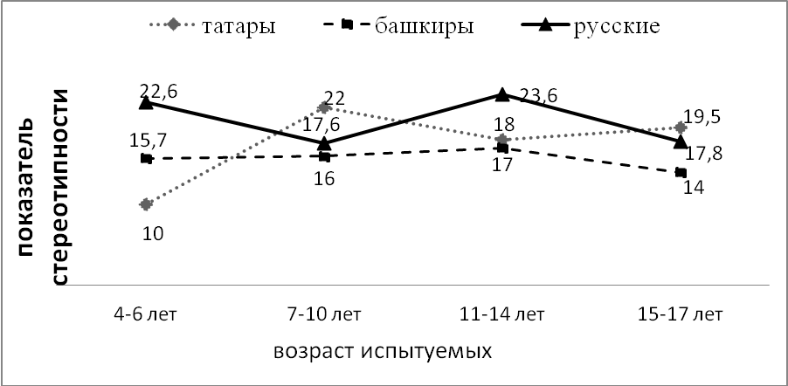
Показатели разных реакций испытуемых-татар дошкольного возраста варьируются от 50 до 82 на большинство слов-стимулов, башкир дошкольников – от 45 до 75. На графике 2 приводится динамика изменения количества разных реакций на слово-стимул МЕЧТА / ТЕЛӘК / ТЕЛӘК в русском, татарском и башкирском языках по возрастам.
График 2
Изменения количества разных реакций на слово-стимул МЕЧТА
в русском, татарском и башкирском языках по возрастам

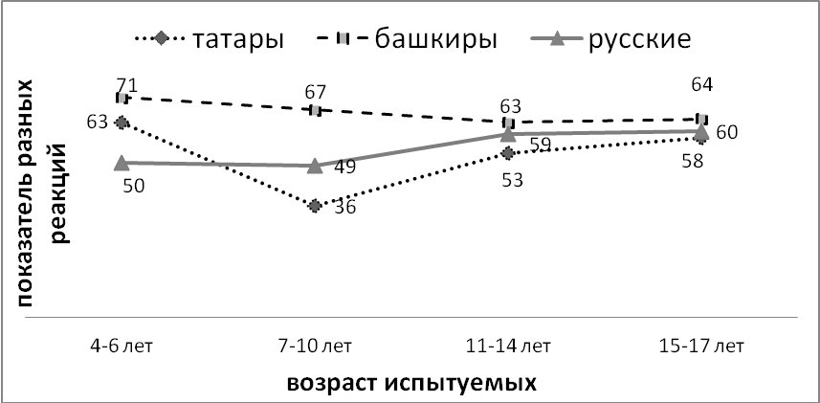

У испытуемых-татар высокий показатель количества разных реакций в дошкольном возрасте – 63, который затем в младшем школьном возрасте сначала уменьшается до 36, а потом начинает расти и достигает в среднем школьном возрасте 53, а в старшем – 58 разных ответов. У испытуемых-башкир идет стабильное, но незначительное уменьшение количества разных реакций: в дошкольном возрасте – 71, затем в младшем школьном возрасте – 67, в среднем школьном возрасте – 63 и в старшем – 64 разных ответа. У испытуемых-русских идет постепенный рост количества разных реакций с 50 и 49 в дошкольном и младшем школьном возрастах до 59–60 в среднем и старшем школьном возрастах.
Количественные показатели единичных реакций у татар-дошкольников варьируют от 24 до 71, у башкир-дошкольников – от 22 до 60. Динамику изменения единичных реакций глаголов ДУМАТЬ / УЙЛАРГА/УЙЛАРҒА в татарском и башкирском языках можно проследить на графике 3. У испытуемых-русских такого «всплеска» количества разных и единичных реакций ни в одной возрастной группе не наблюдается. Процентное соотношение количества разных и единичных реакций дошкольников в тюркских языках соответствует количеству вышеназванных реакций в старшем школьном возрасте у носителей русского языка.
Качественный анализ данных проводился на внутриязыковом и межъязыковом этапах и предполагал исследование семантической структуры ассоциативного поля с целью выявления универсальных и специфичных направлений ассоциативного процесса, опор и стратегий идентификации
График 3
Динамика изменения единичных реакций стимула УЙЛАРГА /УЙЛАРҒА (ДУМАТЬ) в татарском и башкирском языках по возрастам

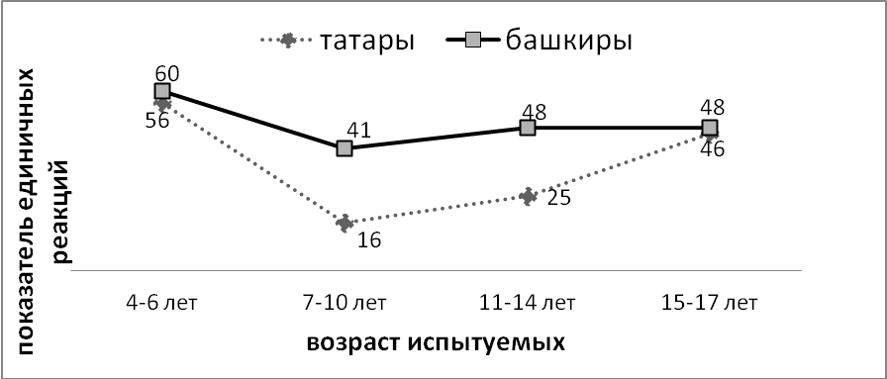

полисемантичного слова. Анализ показал, что с возрастом изменяется содержание ЛСВ, качественно изменяется их «наполняемость», однако процессы эти идут с разной интенсивностью и глубиной, что позволяет говорить о различиях в путях развития значения слова внутри тюркских языков. В татарском языке более интенсивный процесс дифференциации значения слова, который усиливается с возрастом. У испытуемых-татар «ослабленная» генерализация по сравнению с испытуемыми-башкирами, у которых оба процесса и дифференциация и генерализация более выражены и присутсвуют в реакциях испытуемых с самого детства. В русском языке процесс генерализации и дифференциации значения слова характеризуется постепенностью, с возрастом наблюдается усиление двух паралельно протекающих процессов.
В качестве примера рассмотрим процессы генерализации и дифференциации ЛСВ1 татарского и башкирского слова-стимула КЕШЕ / ЧЕЛОВЕК – «мыслящее, говорящее, создающее и использующее орудия в процессе общественного труда живое существо, личность». В ТАТАРСКОМ языке процесс ДИФФЕРЕНЦИАЦИИ протекал следующим образом:
- дошкольный возраст: мин (я), без (мы), кеше (человек), зур/оло кеше (взрослый), әти-әни (родители), әти (папа), әйбәт, баш-кул-аяк (голова-рука–нога), начар (плохой), апа/апалар (сестра, сестры), абый/абыйлар (брат, братья), ашай-йоклай-эшке бара (ест, спит, ходит на работу), өй (дом), кеше - бала ул (человек – это ребенок), малай кеше (мальчик), кыз кеше (девочка), апаем (сестренка), матур (красивый), яш кеше (молодой человек), озон – кыска (длинный – короткий), кызлар малайлар да бар (и мальчики и девочки бывают), башлы (с головой, умный), кеше чай ичә (человек пьет чай), акыллы (благоразумный, умный), кешеләрнең өйләре бар (у людей есть дома),чит кеше (чужой), чегән (цыган), машина тугел (не машина), бөтен җирне матурлый (украшает всю землю) и т.д. Уже с дошкольного возраста носители татарского языка демонстрируют глубокую дифференциацию предметов и явлений действительности. Сравните с реакциями в младшем школьном возрасте, где процесс дифференциации продолжает оставаться домини-рующим, реакции становятся более стереотипными;
- младший школьный возраст: бәхетле (счастливый), кыз (девочка, девушка), әйбәт, яхшы (хороший), матур (красивый), бара (идет), таза (здоровый), малай (мальчик, парень), әни (мама), мин (я), пычрак кеше (грязный человек), зур (большой), эшли (работает), шат (радостный, доволь-ный), көлә (смеется), йөгөрә (бежит) и т.д. Далее в среднем школьном возрасте дифференциация значения слова усиливается, выделяются признаки и признаки признаков, качественно наполняется содержание значения;
- средний школьный возраст: мин (я), әйбәт, якшы (хороший), акыллы (умный), дус (друг), матур (красивый), алама, начар (плохой), без (мы), эшләргә (работать), тәрбиәле (воспитанный), уйнарга (играть), кыз (девочка, девушка), син һәм мин (ты и я), моңсу (грустный), җин (черт), яратқан кеше (любимый человек), иптәш (товарищ), якшы иптеш (хороший товарищ), укырга тиеш (должен учиться), юмарт (добрый), укыучы (ученик), әни (мама), аңлай торган (тот, кто понимает), җәнлек (зверь, животное), якын кеше (близкий человек), узем (сама), тере (живой) и т.д. И наконец, в старшем школьном возрасте испытуемые продолжают дифференцировать значение слова, качественно наполняя его, используя большее количество синонимов;
- старший школьный возраст: әйбәт, яхшы (хороший), мин үзем (я сам), алама, начар (плохой), башлы (мыслящий), уңган (трудолюбивый), дус, дуслар (друг, друзья), көчле (сильный), акыллы (разумный), оло кеше (взрослый), яраткан (любимый), матур (красивый), бәләкәй (маленький), уку (учиться, учеба), бала (ребенок), әдәм баласы (человеческий ребенок), дуслашырга (подружиться), Денис, кешелекле (человечный), әби кеше (бабушка), биология 8 класс, башлы хайван (умное животное), туганнар (родственники), юаш (робкий, стеснительный), егет (парень), якыннарым (близкие люди), әни-әти (родители), сөләшергә (разговаривать), шат йөзле (жизнерадостный), изгелекле (добрый).
Процесс ГЕНЕРАЛИЗАЦИИ у ТАТАР протекал следующим образом:
- в дошкольном возрасте было выявлено только три реакции, обобщающие значение слова КЕШЕ: кешелярне яратырга кирәк (надо любить людей), разные (разные), әйбәт итеп яшәсен (пусть хорошо живет);
- в младшем школьном возрасте количество реакций изменилось не значительно, однако, реакции качественно «наполнились»: шәхес (личность), без бөтәбездә кешебез (мы все-люди), кешеләр (люди);
- в среднем школьном возрасте количество реакций, обобщающих значение слова выросло, но не намного: җан иясе (душа), акыл иясе (обитель ума), яшәй (живет), җан (душа), бер җәнлек (какое-то животное, зверь), гомер (жизнь), җәмәгәть (общество), яратырга (любить), озон тормыш (долгая жизнь);
- в старшем школьном возрасте реакции, обобщающие значение слова, получили качественное наполнение, однако, значительного количественного сдвига не наблюдается: шәхес (личность), кешеләр (люди), ниндидер җан иясе (какое-то живое существо), кеше бәхете (человеческое счастье), үзе бер личность (сам целая личность), матурлык (красота), ихтирам (уважение, почтение), кешеләр күп (людей много). Как видно из примера, у испытуемых-татар явно выраженный процесс дифференциации и «ослабленная» генерализация по сравнению с испытуемыми-башкирами, у которых оба процесса и дифференциация и генерализация более выражены и присутствуют в реакциях испытуемых с самого детства.
Продемонстрируем качественные и количественные изменения процесса дифференциации и генерализации в реакциях по возрастам на примере того же слова-стимула КЕШЕ на БАШКИРСКОМ языке. Процесс ДИФФЕРЕНЦИАЦИИ отчетливо наблюдается в следующих примерах:
- в дошкольном возрасте наблюдается большое количество реакций, конкретизирующих значение слова КЕШЕ: ҙур (большой), оло (взрослый), йөрөй (ходит), матур (красивый), якшы (хороший), һәйбәт (хороший), мин (я), тән ағҙалары бар (есть части тела), атлай (шагает), малай (мальчик), уның кәүҙәһе, күҙләре, башы, аяктары, кулдары бар (у него есть туловище, глаза, голова, ноги, руки), уйлай (думает), бала (ребенок), әсәй (мама), беҙ (мы), атай (папа), ысын кеше (настоящий человек), күп (много), акыллы (умный), туғаным (мой родственник) и т.д.;
- в младшем школьном возрасте процесс дифференциации продолжает оставаться доминирующим, качественно изменяется содержание ассоциаций: күҙ (глаза), танау (нос), насар (плохой), матур (красивый), сибәр (красивый), апай (братишка), эшләй (работает), оло кешеләр (взрослые люди), бабай (бабай, дед), ата-эсәй (родители), әсәй-атай-өләсэй-олатай (папа-мама-бабушка-дедушка), бәхетле (счастливый), ярата (любит), усал уkытыусы нисек дәфтәргә «2» куя (когда злая учительница ставит в тетради «2»), белемле (знающий, образованный), туйга сыгырга бай кешегә (выйти замуж за богатого человека), йорәк (сердце), фигура, йәнлек (животное), уkытыусы (учитель), тырыш (старательный), робот и т.д.;
- в среднем школьном возрасте количество реакций, демонстрирую-щих процесс выделения признаков сокращается, качественно меняется процесс дифференциации значения: атай-әсәй (родители), ят кеше (незнакомый человек), изгеле (святой), изге (добрый), ата-әсәне күрергә (увидеть родителей), ике аякта йөрөгән әйбер (вещь, которая ходит на двух ногах), бәхетле кеше (счастливый человек), иптәш (товарищ), үҙебеҙҙен кеше (свой человек), дуслашырға (дружить), тизкәре (упрямый), көслө (сильный), ышанысһық (не надежный), күнелле (веселый), тән (тело), яраткан (люби-мый), тыныс (спокойный), бай (богатый), тырыш (старательный) и т.д.;
- в старшем школьном возрасте реакции становятся более стереотип-ными, количественно сокращаются, качественно наполняются: бәхетле қеше (счастливый человек), қешелеқле (человесный), һин (ты), организм, тискәре (упрямый), ул (он), һөйләшергә (разговаривать), бәләкәй (маленький), ниндәй? (какой?), усал (злой), унган (трудолюбивый), берзән-бер (единственный), йәш (молодой), югары белемле (много знающий), зыян (вред), хисле (эмоциональный) и т.д.
В примерах, названных выше, с возрастом испытуемые пытаются больше уяснять, пояснять значение слова КЕШЕ, растет количество эмоционально-оценочных ассоциаций, пережитых испытуемыми на собственном опыте.
На следующих примерах проследим динамику процесса ГЕНЕРАЛИЗАЦИИ у испытуемых-БАШКИР:
- в дошкольном возрасте реакции немногочисленны: дуçтар (друзья), йән эйәһе (живое существо), Алла бәндәһе (божье существо), бәхет барыһынала (всем счастья);
- в младшем школьном возрасте количество реакций-обобщений вы-росло: тере йән (живое существо), йән эйәсе (живая душа), личность, тугандар (родственники), гаилә (семья), ярҙам (помощь) и т.д.;
- в среднем школьном возрасте идет количественное и качественное изменение реакций, обобщающих значение слова: дустар (друзья), йән эйәһе (душа), йәмғиәт (общество), йәмәғәт (общество), закон, хөрмәт (уважение), төрлөсә (разные), бөтәһелә һәр береһенән айырыла (все отличаются друг от друга), ул тере организм (это живой организм), личность, гражданин, просто кеше (просто человек), әллә күпме кеше (очень много людей), хужа (хозяин), тере (живой), күп (много) и т.д.;
- в старшем школьном возрасте количество реакций, обобщающих значение слова растет настолько, что начинает преобладать среди остальных, качественно изменяется содержание ассоциаций: һәйбәтлеқ (добро, что-то хорошее), дустар (друзья), халық (народ), шәхес (личность), йән (душа), тугандар (родственники), яратырға (любить), туган-тыумаса (родные), яқын қешеләр (близкие люди), ғумер (жизнь), һайуандар да аламарақтары була (бывает даже хуже животного), донъяның йәшәүселәре (жители земли), ғаилә (семья), кәшене қешелеқле итеп қүреү (видеть человека человеком), йәмгиәт (общество), хомосапиенс, қүп қеше (много людей, народ), мафия, һәйбәт қеше – йәмгиәт (хороший человек – общество), бөтә донъя (весь мир), тере (живой) и т.д.
Таким образом, опираясь на спиралевидную модель развития слова и анализируя результаты САЭ, можно говорить о возможности развития значения слова как в вертикальном, так и в горизонтальном направлениях. Вслед за Т.М. Рогожниковой, можно назвать горизонтальное направление «количественно-качественными изменениями (по мере взросления происходит накопление знаний, происходит расширение семантических связей, расширение набора ЛСВ полисемантичного слова)», а вертикальное направление «можно обозначить как направление качественно-количественных перемен (происходят бесчисленные перегруппировки единиц идиолексикона человека, изменяются способы увязывания со словом информации об окружающем мире)» [Рогожникова 2000].
На основе модели процесса развития значения слова, разработанной Т.М. Рогожниковой, были созданы модели функционирования семантики слова в татарском, башкирском и русском языках в онтогенезе речи. Для сравнения все модели объединены в одном рисунке для большей наглядности. Вершины спиралей являются основным значением слова, а изменяющиеся в горизонтальном и вертикальном направлениях витки представляют периферийные значения. Вариант модели изображен на рисунке 1.

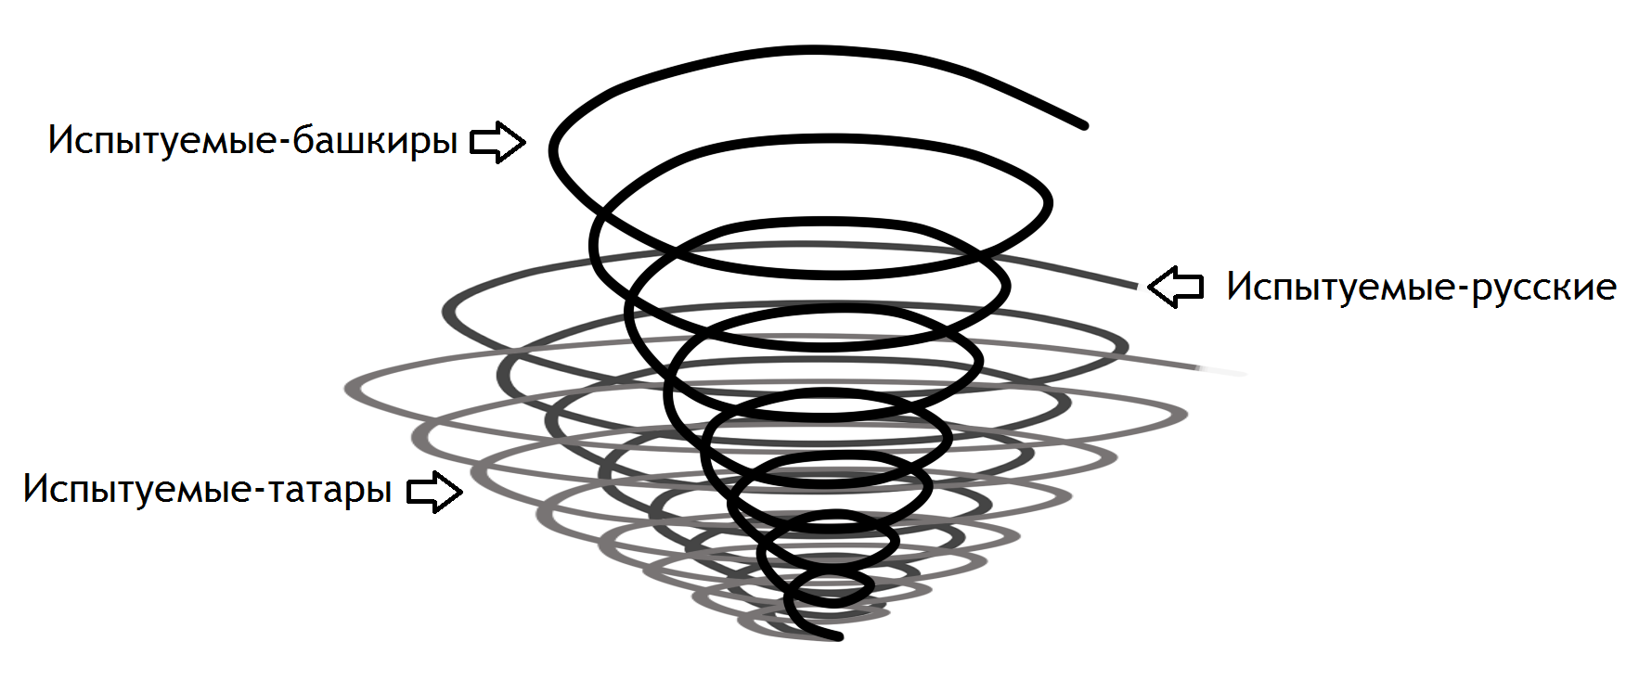

Рис 1. Модели функционирования семантики слова у испытуемых –
русских, татар и башкир

Модель функционирования семантики слова у испытуемых-башкир связана с тенденцией обобщать, реагировать абстрактными ответами, что дает основание «вытянуть» спираль и увеличить количество витков, уменьшив их в диаметре. Модель функционирования семантики слова у испытуемых-татар связана со склонностью дифференцировать, т.е. конкрети-зировать, пояснять, что побуждает увеличить диаметры витков и уменьшить их количество в спирали. Модель функционирования семантики слова у испытуемых-русских занимает промежуточное положение между моделями функционирования семантики слова испытуемых – башкир и татар, так как процессы генерализации и дифференциации протекают постепенно и параллельно.
Результаты работы С.В. Закорко, исследовавшей динамический харак-тер функционирования значения слова в условиях интро- и экстравертизма, позволили предположить, что в эксперименте испытуемым-татарам характерна модель ассоциативного поведения интровертивного типа, испытуемым-башкирам – экстравертивного типа, а испытуемые-русские сочетают оба типа поведения. Безусловно, данное предположение носит условный характер и может использоваться исключительно в исследовательских целях для облегчения процедуры моделирования семантического развития в условиях разных языков и культур.
Следующие способы идентификации слова, выделенные Л.В. Газизовой, стали опорой для выявления качественных изменений значения слова с возрастом: 1) идентификация слова с опорой на формальные признаки: эхолалические, персеверация от раздражителя, многократные, фонетические, автоматические; 2) идентификация слова с опорой на семантические признаки: идентификация слова как уяснение его значения для самого себя, идентификация слова с опорой на ситуацию, идентификация слова с опорой на промежуточный элемент ассоциативного процесса, идентификация слова с опорой на чувственно-эмоциональные и оценочные переживания, идентификация слова с опорой на словообразовательный потенциал слова, идентификация слова с опорой на «конкретную» понятийную систему, идентификация слова с опорой на «абстрактную» понятийную систему [Газизова 2006].
Межъязыковой анализ результатов эксперимента с испытуемыми- татарами, башкирами и русскими показал, главным образом, сходства, а не различия в способах идентификации знакомого слова. Отметим, что с возрастом во всех исследуемых языках увеличивается количество способов идентификации слова как в русском, так в татарском и башкирском языках. Так, если в дошкольном возрасте в среднем 3–4 способа идентификации слова, то к старшему школьному возрасту это количество возрастает до 6–7 способов.
Анализируя характер связи слова-стимула ШКОЛА в русском языке и его коррелятов МӘКТӘП / МӘКТӘП в татарском и башкирском языках с ассоциативными реакциями, полученными на них, была выявлена реализация нескольких способов идентификации исходного слова испытуемыми как по семантическим, так и по формальным признакам. Как показал анализ, поиск значения предъявленного для идентификации слова осуществляется на основании ряда опор, свидетельствующих о разных способах кодировки информации. На графике 4 показана динамика реализации способов идентификации слова-стимула ШКОЛА по возрастам и по языкам. В русском языке в дошкольном возрасте реализуются 4 способа идентификации слова, в младшем, среднем и старшем школьном возрастах по 6 способов. В татарском языке динамика реализации способов идентификации проходит следующим образом: в дошкольном возрасте – 6 способов, в младшем школьном возрасте сокращается до 4, в среднем школьном возрасте растет до 7 способов и в старшем школьном возрасте вновь уменьшается до 5 способов. В башкирском языке больших скачков в динамике реализации способов идентификации не наблюдается: в дошкольном возрасте количество способов достигает 6, в остальных возрастных группах сохраняется в количестве 5 способов.

График 4
Динамика реализации способов идентификации слова-стимула ШКОЛА / МӘКТӘП / МӘКТӘП в русском, татарском и башкирском языках в разных возрастных группах (в %)
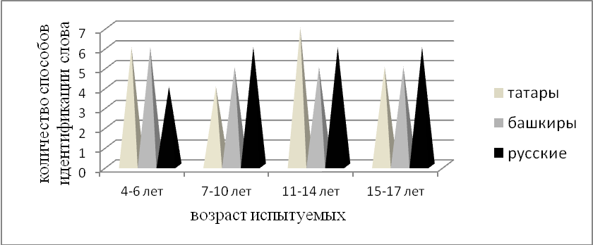
Были замечены следующие количественные изменения в реализации самих способов идентификации слова с возрастом. С возрастом количество реакций, отнесенных к идентификации стимула с опорой на «конкретную» понятийную систему постепенно сокращается, а идентификация стимула с опорой на «абстрактную» понятийную систему растет. В таблице 3 продемонстрированы изменения способов идентификации стимула с опорой на «конкретную» и «абстрактную» понятийную систему на примере слова-стимула ЛЮБИТЬ / ЯРАТЫРҒА / ЯРАТЫРГА в башкирском, татарском и русском языках.
Таблица 3
Динамика реализации способов идентификации стимула с опорой на «конкретную» и «абстрактную» понятийную систему стимула ЛЮБИТЬ / ЯРАТЫРГА / ЯРАТЫРҒА в %
Возраст | Русский язык |  | Татарский язык |  | Башкирский язык
 | конкр.  реакции | абстр.  реакции | конкр.  реакции | абстр.  реакции | конкр.  реакции | абстр.  реакции
4–6 лет | 100 | 0 | 84 | 2 | 88 | 6
7–10 лет | 68 | 14 | 100 | 0 | 81 | 7
11–14 лет | 60 | 18 | 79 | 7 | 71 | 13
15–17 лет | 42 | 25 | 71 | 13 | 71 | 17

С возрастом количество реакций, реализующих способ идентификации слова с опорой на чувственно-эмоциональные и оценочные переживания растет, а в некоторых случаях даже превалирует среди остальных способов идентификации во всех исследуемых языках. Динамика реализации данного способа показана на графике 5 на примере татарского слова-стимула ҖИР / ЗЕМЛЯ. Отметим, что с младшего школьного возраста идентификация слова

График 5
Динамика реализации способа идентификации слова с опорой на чувственно-эмоциональные и оценочные переживания татарского слова-стимула
ҖИР / ЗЕМЛЯ
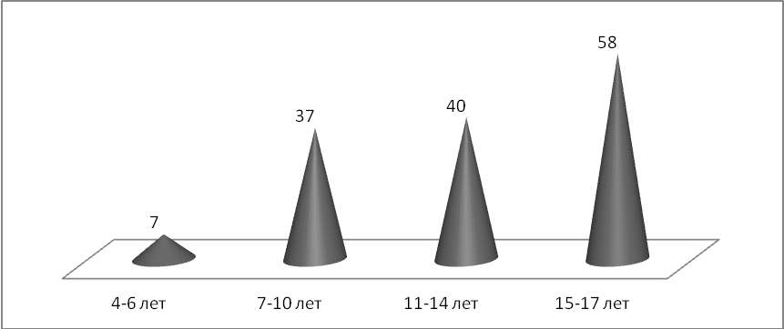

с опорой на чувственно-эмоциональные и оценочные переживания становится доминирующим способом осознания значения слова ЗЕМЛЯ. Подробный анализ остальных слов-стимулов показал, что с возрастом у детей во всех трех языках доступ к слову проходит по эмоциональному и сенсорному каналам. Реализация способа идентификации слова как уяснение его значения для самого себя также с возрастом претерпевает значительные изменения во всех исследуемых языках. В реакциях русских, башкир и татар в большом количестве реализуется способ идентификации слова с опорой на промежуточный элемент ассоциативного процесса во всех возрастных группах. Почти к каждому слову-стимулу в каждой возрастной группе встретились реакции, реализующие данный способ идентификации слова. В реакциях носителей башкирского языка присутствуют реакции, реализующие способ идентификации слова с опорой на словообразовательный потенциал, у татар таких реакций в эксперименте не встретилось, и, напротив, у испытуемых-татар примеры реализации способа идентификации по формальным признакам, хотя и малочисленны, но встречаются в дошколь-ном и младшем школьном возрастах чаще, чем у испытуемых-башкир.
Анализ стратегий идентификаций значения слова показал, что возрастная динамика процессов идентификации словоформы претерпевает большие изменения. Данная тенденция характерна для всех исследуемых языков. Опираясь на результаты, полученные Л.В. Газизовой, были выявлены следующие стратегии идентификации слова, в рамках которых реализуется вся совокупность опорных элементов: 1) стратегия опоры на формальные мотивирующие элементы, 2) стратегия генерализации, 3) стратегия дифференциации, 4) стратегия характеризующе-определительного сдвига, 5) стратегия типизации и 6) словообразовательная стратегия.
На основе проведенного анализа по выявлению способов идентифика-ции слова было отмечено, что увеличивающееся с возрастом количество примеров реализации стратегии дифференциации значений слов вследствие более четкого различения признаков предметов и явлений действительности характерно для испытуемых-татар. Выяснилось, что при распознавании слова и доступа к его значению испытуемые-татары, главным образом, опираются на такие стратегии, как стратегия дифференциации (преобладающая стратегия), стратегия генерализации (вторая по значимости), стратегия характеризующе-определительного сдвига и стратегия опоры на формальные мотивирующие элементы. С возрастом стратегия дифференциации продолжает оставаться доминантной, хотя и слегка «сдает свои позиции», поскольку с возрастом активизируются стратегии генерализации и характеризующе-определительного сдвига. Отвлечение от различительных признаков, ведущее к более высоким уровням обобщения, т.е. стратегия генерализации больше присуща испытуемым – башкирам и русским. Если в дошкольном и младшем школьном возрастах у них реализуются такие стратегии, как стратегия дифференциации, а затем – стратегия генерализа-ции, то в среднем и старшем школьном возрастах на первый план выходят стратегия генерализации и стратегия характеризующе-определительного сдвига, «вытесняя на задний план» стратегию дифференциации. Отметим при этом, что у испытуемых-русских возрастная динамика изменения стратегий идентификации слова выражена не так ярко, как в татарском или башкирском языках. Пути развития значения слова не утрачиваются с возрастом, а служат основой для становления стратегий идентификации слова в условиях зрелого интеллекта, что подтверждается исследованиями Л.В. Газизовой [Газизова 2006]. Пути развития значения слова взаимосвязаны со стратегиями, которые испытуемые в том или ином возрасте используют при идентификации слова.
Итак, проведенный внутриязыковой и межъязыковой анализ данных на материале русского, татарского и башкирского языков, полученный в результате САЭ с испытуемыми-детьми в возрасте от 4 до 17 лет, подтвердил универсальность модели семантического развития, разработанной Т.М. Рогожниковой. В работе были реализованы основные гипотезы развития значения слова, и сегодня, на примере русского, татарского и башкирского языков, можно дополнить их конкретными выводами, специфичными по языкам и возрастам. Результаты эксперимента показали, что в процессе развития и идентификации значения слова «работают» все гипотезы, но в разных соотношениях, что зависит от различных факторов: национальной и индивидуальной картины мира испытуемого, грамматического строя исследуемого языка, личности испытуемого, его социальных и психофи-зиологических характеристик, психологического состояния в момент проведения эксперимента. Качественная интерпретация результатов эксперимента позволила выявить различия в интенсивности и глубине процессов развития значения слова не только в разносистемных языках, но и внутри родственных языков. Результаты экспериментов показали, что динамические процессы развития значения слова имеют свою специфику и отличаются во всех исследуемых языках. Особенно ярко эти отличия проявляются при анализе родственных языков. Однако, несмотря на различия в динамике процессов функционирования значения слова в татарском и башкирском языках, ассоциации носителей тюркских языков (в сопоставлении с реакциями, полученными от носителей русского языка) носят универсальный характер, отражая бытовые предпочтения, традиции, обычаи и культуру этих народов. Результаты анализа ассоциативных полей татарских и башкирских слов-стимулов показали, что такие реакции как әни/әсәй (мама), әти/атай (папа) ,әни-әти/атай-әсәй (родители), тугандар/ тыуғанҙар (родственники), гаилә/ғаилә (семья), туған ер/туган җир (родина), дуслар/дустар (друзья), кеше/кеше (человек) подчеркивают приоритеты семьи, родителей, родственников, близких, родного очага, обычаи представителей тюркских языков.
В Заключении подводятся итоги работы и обсуждаются перспективы дальнейшего исследования. Библиографический список содержит свыше 200 работ, куда вошли научные труды отечественных и зарубежных авторов.
Основные положения диссертации получили освещение в следующих публикациях:

Статьи, опубликованные в рецензируемых научных изданиях, включенных в реестр ВАК РФ:

- Габдуллина В.Р. Динамические аспекты значения слова (на материале разносистемных языков) / Т.М.Рогожникова, В.Р. Габдуллина // Вестник Пятигорского государственного лингвистического университета. № 3. – Пятигорск: Изд-во ПГЛУ, 2011. – С. 187–191 (в соавторстве).
- Габдуллина В.Р. Ассоциативное портретирование: опыт экспериментального исследования (на материале башкирского и татарского языков) / Т.М. Рогожникова, В.Р. Габдуллина // Вестник Орловского государственного университета. Серия: новые гуманитарные исследования. № 4(18). – Орел: Изд-во «Горизонт», 2011. – С. 173–178 (в соавторстве).
- Габдуллина В.Р. Возрастная динамика стратегий идентификации слова в татарском, башкирском и русском языках / В.Р. Габдуллина // Вестник ВЭГУ. № 2(58). – Уфа: Изд-во Академия ВЭГУ, 2012. – С. 183–187 (лично автором).
- Габдуллина В.Р. Проявление эмоционально-оценочного компонента значения слова в ассоциациях детей разных возрастов разносистемных языках. / В.Р. Габдуллина // Экономические и гуманитарные исследования регионов № 3. Ростов-на-Дону: Изд-во «Центр Универсальной Типографии», 2012. – С. 122–128 (лично автором).
- Габдуллина В.Р. Индивидуальный лексикон как отражение национальной картины мира / В.Р. Габдуллина // Вестник Орловского государственного университета. Серия: новые гуманитарные исследования. № 2(22). – Орел: Изд-во «Горизонт», 2012. – С. 140–143 (лично автором).

Публикации в сборниках научных трудов и материалах
научных конференций:

- Габдуллина В.Р. Протозвуки и речеповеденческая тактика / В.Р. Габдуллина // Теория и практика речевой коммуникации: Материалы II Международной научно-методической конференции. – Уфа: УГАТУ, 2010. – С. 92–95.
- Габдуллина В.Р. Культурный и лексико-семантический аспект в межкультурной коммуникации татар и башкир / В.Р. Габдуллина // Гуманитарные исследования молодых ученых: материалы международной научно-практической конференции. – Иркутск: Изд-во «Аспринт», 2011, №1. – С. 199–202.
- Габдуллина В.Р. Возрастная динамика способов идентификации слова в разносистемных языках / В.Р. Габдуллина // Теория и практика речевой коммуникации: Материалы III Международной научно-методической конференции. – Уфа: УГАТУ, 2011. – С. 92–97.
- Габдуллина В.Р. Вопросы организации и проведения свободного ассоциативного эксперимента с испытуемыми-татарами и башкирами детского возраста / В.Р. Габдуллина // Теория и практика речевой коммуникации: Материалы IV Международной научно-методической конференции. – Уфа: УГАТУ, 2012. – С. 78–81.
- Габдуллина В.Р. Предварительные материалы свободных ассоциативных экспериментов с татарами, башкирами и русскими детьми разных возрастных групп / В.Р. Габдуллина // Гуманитарные исследования молодых ученых: сборник научных трудов всероссийской конференции с международным участием. – Иркутск: Изд-во «Аспринт», 2012. - №2. – С. 133–137.
- Габдуллина В.Р. Свободные ассоциативные эксперименты с носителями татарского и башкирского языков / В.Р. Габдуллина // Международный научно-исследовательский журнал. – Екатеринбург: Изд-во «Европринт», 2013. – №3 (10). – С. 10–12.
- Габдуллина В.Р. Эмоциональные переживания в ассоциациях детей в русском, татарском и башкирском языках / В.Р. Габдуллина // Культурологические и социолингвистические аспекты исследования коммуникации: материалы Международной научно-практической конференции. – Уфа: БАГСУ, 2013. – С. 82–85.
- Габдуллина В.Р. Особенности проявления способа идентификации слова с опорой на промежуточный элемент ассоциативного процесса / В.Р. Габдуллина // Теория и практика речевой коммуникации: Материалы V Международной научно-методической конференции. – Уфа: УГАТУ, 2013. – С. 74–78.

